**Курс: Основы Информационных Технологий**

**Домашнее задание №17**

**Тема: Протоколы**

Ответ на домашнее задание присылайте в формате *.docx.

Задание 1

Прочитать лекции №23 и №24.

Задание 2

Что такое протокол в ИТ?

Протокол в ИТ — это набор правил, по которым устройства и программы обмениваются данными. Можно сказать, что это язык — в смысле, что это набор правил общения. Можно сказать, что это грамматика языка. Короче — набор правил.

( Как всегда стилистика лекций меняется быстрее, чем настроение с биполяркой 👍 )

Задание 3

Что такое физический протокол? За что он отвечает?

Физические протоколы регулируют то, как именно и какие сигналы

будут идти от одного устройства к другому. Например, импульсами по 5 вольт 100 раз в секунду или на определённой частоте радиосигналов. Эти протоколы нужны для того, чтобы наладить связь между устройствами. А уже после налаживания связи можно передавать данные.

Задание 4

Что такое логический протокол? За что он отвечает?

Логические протоколы отвечают за смысл и передачу данных, когда связь уже установлена. Логический протокол определяет, какие сообщения и команды могут быть переданы, в каком порядке и как они должны быть обработаны.

Задание 5

К какому типу протоколов относятся UDP и TCP? Чем они отличаются?

UDP и TCP относятся к транспортным протоколам.

UDP protocol – протокол, обеспечивающий передачу данных (датаграмм) без предварительного создания соединения между хостами.

TCP – протокол обеспечивающий надежную доставку пакетов данных, установкой соединения между двумя хостами методом «рукопожатия», только после которого может осуществляться обмен данными.

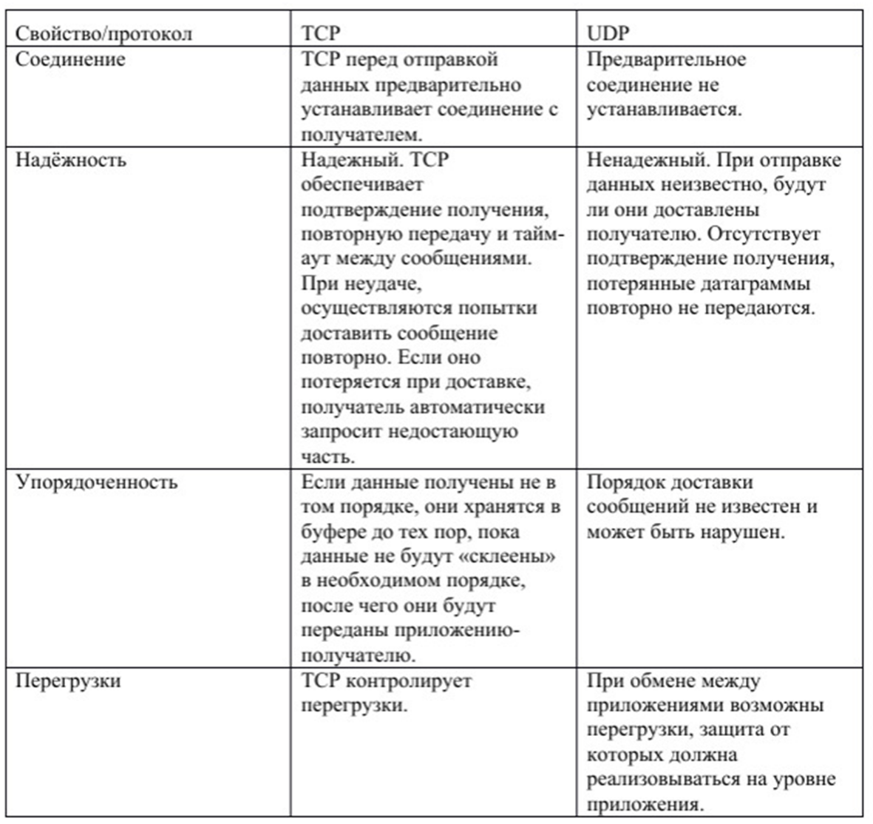

Задание 6

К какому типу протоколов относятся POP3 и IMAP? Чем они отличаются?

POP3 и IMAP относятся к протоколам электронной почты.

Сохранение сообщений: В POP3 сообщения обычно загружаются на устройство пользователя и удаляются с сервера, тогда как в IMAP сообщения остаются на сервере, и пользователь просматривает их только через почтовый клиент.

Синхронизация: POP3 не поддерживает синхронизацию между разными устройствами. Если вы загрузили сообщения на одно устройство, они не будут доступны на других устройствах. IMAP, напротив, синхронизирует сообщения на всех устройствах, что позволяет пользователю иметь одинаковый доступ к своей почте.

Хранение сообщений: В POP3 сообщения хранятся локально на устройстве пользователя, тогда как в IMAP они хранятся на сервере. Это означает, что если устройство пользователя теряется или происходит сбой, сообщения в POP3 могут быть потеряны, в то время как в IMAP они останутся на сервере.

Работа с письмами: POP3 позволяет только скачивать и удалять письма с сервера. IMAP позволяет пользователю управлять письмами на сервере, такие как создание папок, перемещение их между папками и пометка важности.

Задание 7

Исследуйте протокол HTTP (Hypertext Transfer Protocol). Опишите его структуру и функции. Рассмотрите различия между версиями HTTP/1.1 и HTTP/2.

HTTP — протокол прикладного уровня, используемый для передачи гипертекстовых документов в сети Интернет. Он определяет формат сообщений, передаваемых между клиентом и сервером, для запроса и ответа на запрос.

1. Структура протокола HTTP:

- Метод запроса (GET, POST, PUT, DELETE и т. д.);

- URI (Uniform Resource Identifier) — адрес ресурса;

- Версия HTTP (1.1 или 2.0);

- Заголовки (Content-Type, Content-Length, Cache-Control и т. д.);

- Пустая строка;

- Тело сообщения (для POST-запросов).

2. Функции протокола HTTP:

- Установление соединения между клиентом и сервером;

- Определение типа запроса и адреса ресурса, на который направлен запрос;

- Передача заголовков, содержащих информацию о запросе или ответе;

- Передача тела сообщения, содержащего данные, например, при отправке формы или файлов;

- Получение, распознавание и обработка ответа от сервера;

- Закрытие соединения.

3. Различия HTTP/1.1 и HTTP/2

- Мультиплексирование: В HTTP/1.1 каждый запрос клиента требует отдельного соединения TCP, что может вызывать проблемы с производительностью и накладывает нагрузку на сервер. HTTP/2 использует единственное соединение TCP для множества запросов, что позволяет эффективнее использовать ресурсы сети и повышает производительность.

- Потоки: В HTTP/2 запросы и ответы разбиваются на несколько потоков, которые могут передвигаться независимо друг от друга, а затем собираются обратно вместе. Это позволяет более эффективно использовать доступную пропускную способность сети.

- Сжатие заголовков: В HTTP/2 заголовки сжимаются, что снижает объем передаваемых данных и увеличивает скорость передачи.

- Приоритеты и зависимости: В HTTP/2 можно задавать приоритеты для различных потоков, что позволяет серверу и клиенту эффективно управлять их обработкой и ускоряет загрузку страницы.

- Серверная инициация: HTTP/2 позволяет серверу отправлять активные данные на клиента без запроса со стороны клиента. Это улучшает производительность при передаче пассивных ресурсов, таких как изображения, и загрузку веб-страницы в целом.